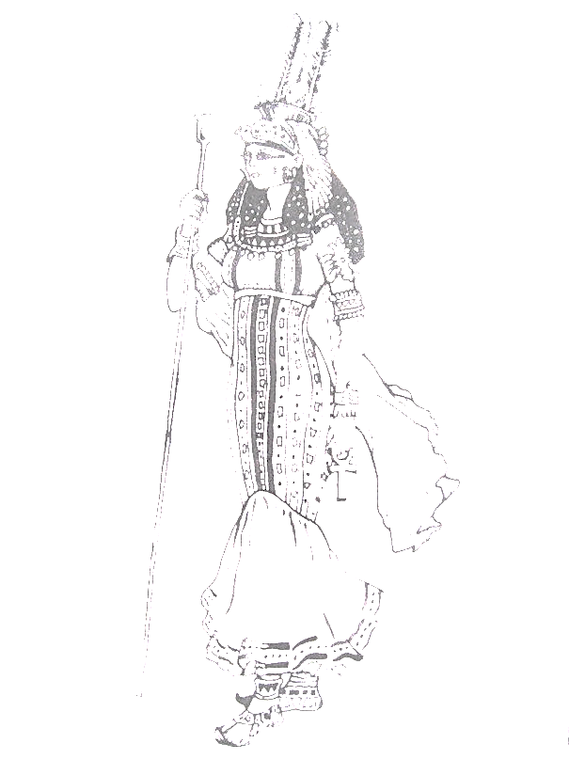

**ЗАКРЫТОЕ АКЦИОНЕРНОЕ ОБЩЕСТВО**

**ПРОМЫШЛЕННОЕ АГЕНТСТВО «ДИЗАЙН – ОБУВЬ»**

город Москва, улица Вольная, дом 25

20.07.2020

**Благодарность**

Начиная с 2017 года и по настоящее время, наша организация сотрудничает с  
ООО «ЮРИСТ ПАРТНЕР» по различным правовым вопросам, возникающим в хозяйственной деятельности ЗАО «ДИЗАЙН-ОБУВЬ».

Наша организация выражает благодарность сотрудникам Вашей компании за  
качественное оказание правовых услуг, за предоставление исчерпывающих, понятных и  
обоснованных юридических консультаций по различным проблемным моментам.

Нашу организацию, как клиента компании, полностью удовлетворяют  
результаты нашего сотрудничества, способствующие дальнейшему развитию ЗАО «ДИЗАЙН-ОБУВЬ». Основными отличительными чертами Вашей компании являются  
индивидуальный профессиональный подход к решению проблем, добросовестность и  
ответственность, а также высокий уровень профессионализма сотрудников, наличие  
обширных теоретических знаний законодательства и успешного практического опыта,  
адекватные цены, надежность и конфиденциальность.

За длительное время нашего сотрудничества ООО «ЮРИСТ ПАРТНЕР» зарекомендовала себя как надежный партнер, которому можно доверить решения возникающих правовых проблем.

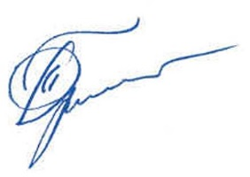

Директор _______________ Шаляпин С.Л